

多位数计算

教学目标
多位数的运算在奥数计算体系里面一般都扮演难题角色，因为多位数计算不仅能体现普通数字四则运算的一切考法，还有自身的“独门秘籍”，那就是“数字多的数不出来”，只能依靠观察数字结构发现数字规律的方式掌握多位数的整体结构，然后再确定方法进行解题。
多位数的主要考查方式有
1.用带省略号的描述方式进行多位数的具体值四则计算
2.计算多位数的各个位数字之和
知识点拨
- 多位数运算求精确值的常见方法
1. 利用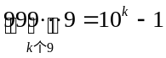，进行变形
2. “以退为进”法找规律递推求解
- 多位数运算求数字之和的常见方法
M×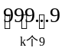的数字和为9×k．(其中M为自然数，且M≤)．可以利用上面性质较快的获得结果．
例题精讲
模块一、多位数求精确值运算
- 计算：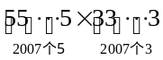

计算：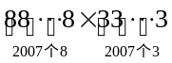

计算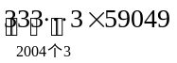

计算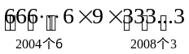的乘积是多少？

快来自己动手算算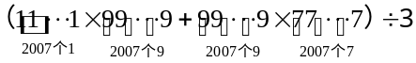的结果看谁算得准？

计算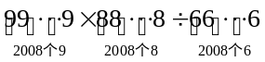

- 请你计算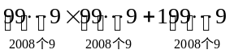结果的末尾有多少个连续的零？

- 计算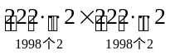的积

- 计算：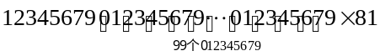

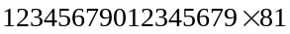
- 求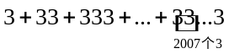的末三位数字.

模块二、多位数求数字之和
- 求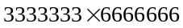乘积的各位数字之和.

求111 111 × 999 999 乘积的各位数字之和。

- 如果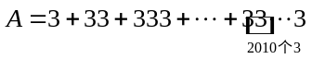，那么A的各位数字之和等于 。

- 若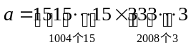，则整数的所有数位上的数字和等于（ ）．
（）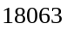 （）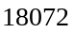 （）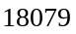 （）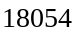

计算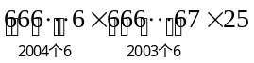的乘积数字和是多少?

- 试求1993×123×999999乘积的数字和为多少?

下面是两个1989位整数相乘：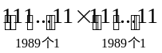。那么乘积的各位数字之和是多少?

试求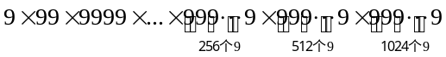乘积的数字和为多少?

- 计算：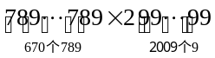结果的各位数字之和是

模块三、多位数运算中的公因式
- （1）
（2）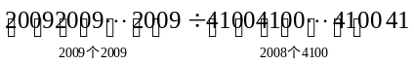

计算（1）
（2）

计算：

计算：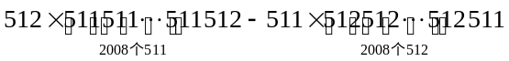
计算：（1998+19981998+199819981998+…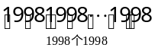）÷（1999+19991999+199919991999…
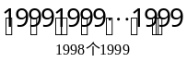）×1999

计算：

- 计算： 。

